分散实习流程

第一步：系统登录
★步骤1：进入网址nuaa.we.cnki.net，登录系统。
★步骤2：选择登录方式（账号密码登录）。
★步骤3：输入账号密码，教师用户名和初始密码为工号，学生用户名和初 始密码为学号。
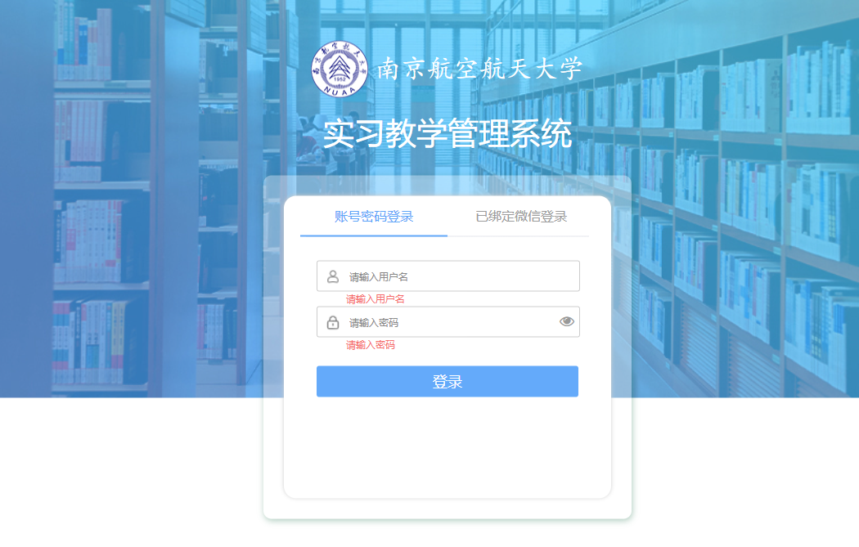
注意事项：
注意事项：师生们如有关于实习系统相关的技术问题，请联系技术保障人员，联系人：薛进（中国知网），QQ号：935703519，手机（微信）号：15611030076。

第二步：【学院教学秘书】创建分散（自主）实习计划
建议一个学院/专业创建一个分散（自主）实习计划并指定相关学生名单。
步骤1：发布计划信息——操作流程：点击“新建实习计划”>填写分散（自主）实习计划基本信息：
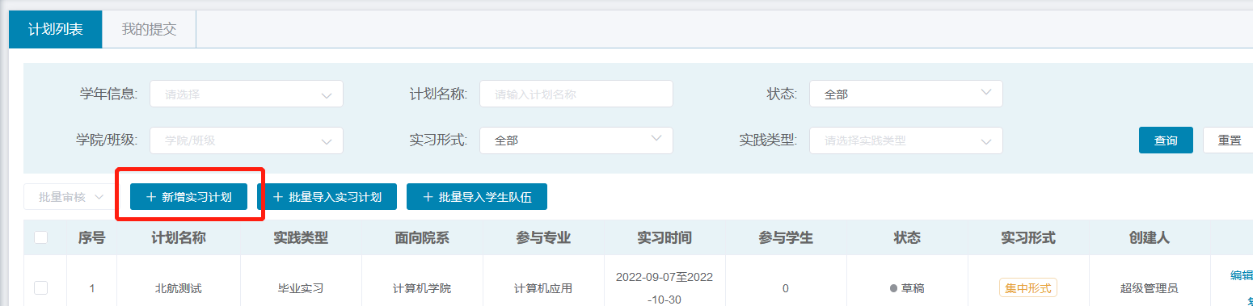
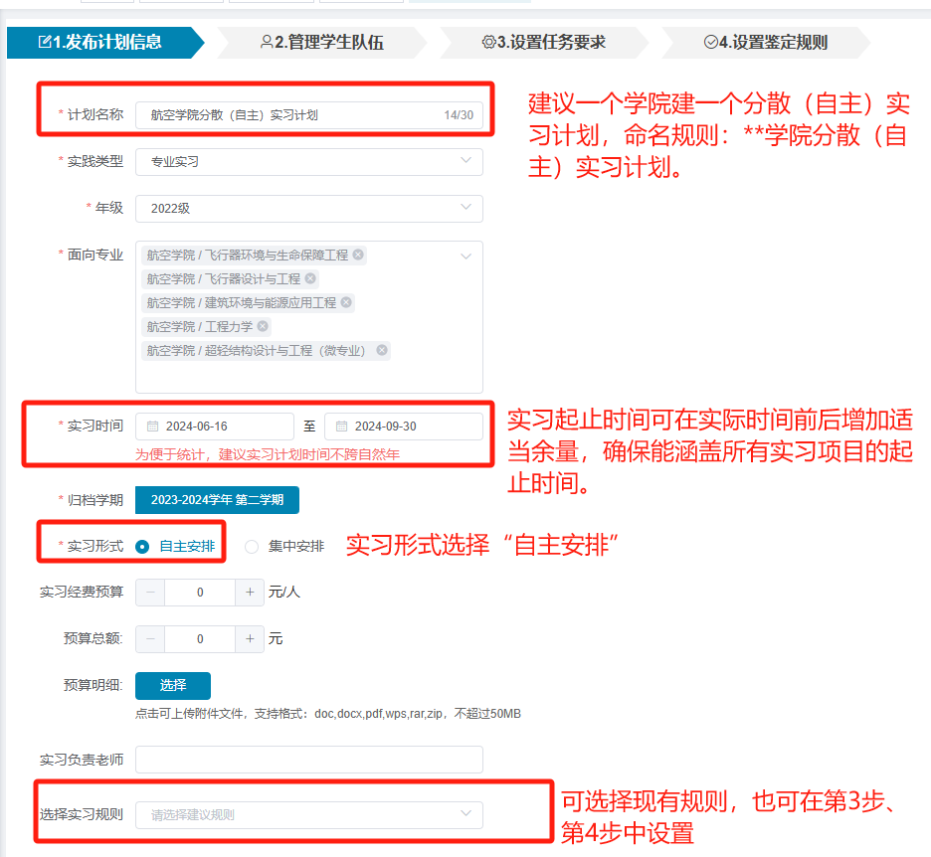
注意事项：
1）实习规则可以选择系统提供的两个预设模板——如不需要学生签到、提交日志、只需提交实习报告的，选择“规则①”，如需要学生签到、提交日志和实习报告的，可选“规则②”。也可跳过此选项，在步骤3和步骤4中根据实际需要进行相关设置。
2）实习计划创建之后，后续的相关信息变更、项目修改等均由计划创建人操作。

步骤2：管理分散（自主）实习学生队伍，操作办法：选择“添加部分学生”，点击添加学生，勾选需要申请分散实习学生后，点击“添加”
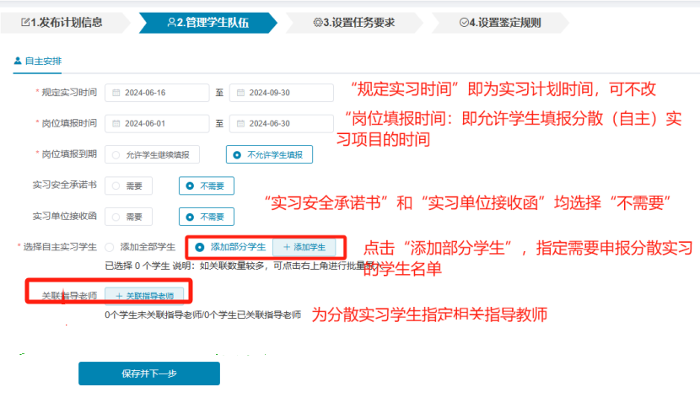
注意事项：1）“学习承诺书”功能待完善，目前选择不需要，请学院线下收集《实习教学家长告知书》。2）学院可根据实际情况选择是否需要“实习单位接收函”，如选择“需要”，需要提供模板，学生在提交分散实习申请时必须提交。3）关联指导教师功能支持为不同学生组关联不同指导教师，此处关联的指导教师为学生分散实习申请的审核老师，如不关联，则需要学院管理员审核。
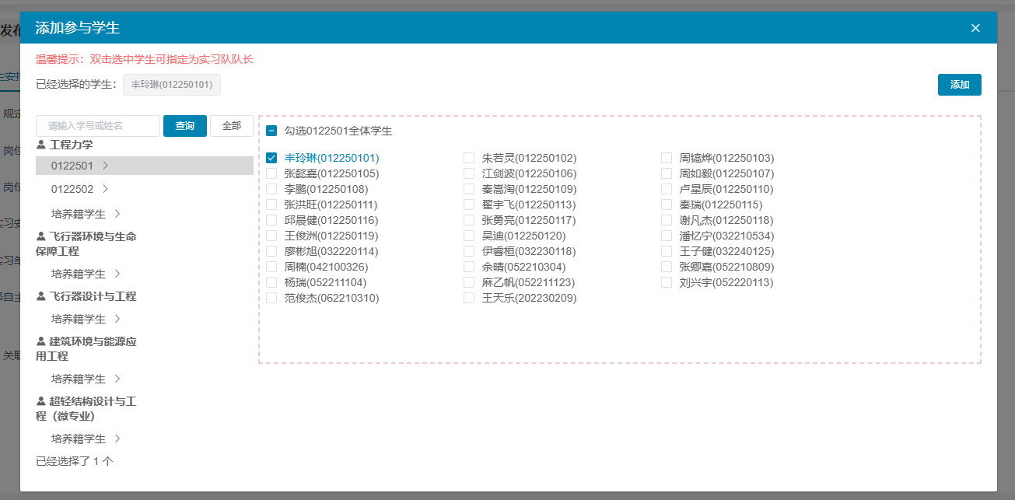

步骤3：设置任务要求——操作方法：勾选任务要求选项后，点击“保存并下一步”
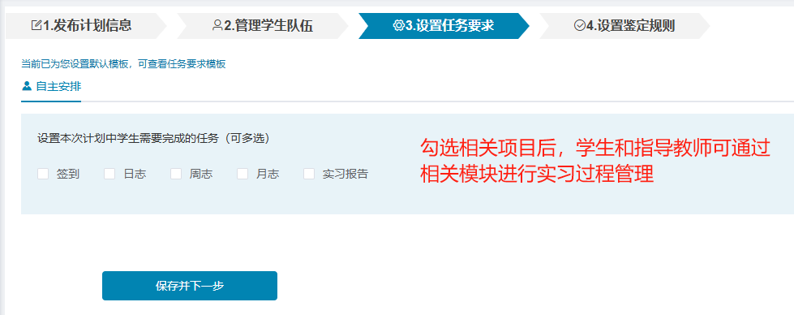
步骤4：设置鉴定规则——操作办法：勾选相关的成绩鉴定选项后，点击“保存并提交”，本步骤为创建计划的最后步骤，后续修改后，均须在本步骤进行计划的最终保存，否则计划将处于“草稿”状态。
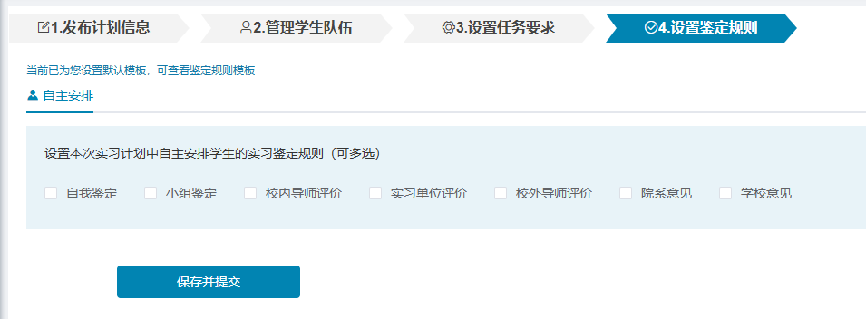
注意事项：1）“任务要求”“鉴定规则”的内容会根据“1.发布计划信息”中匹配的实习规则中设定的内容自动填充。若实习规则未设定鉴定规则，则可自行设定，否则相关内容不可修改。2）点击“保存并提交”按钮后，实习计划将发布。计划发布后也可以修改“任务要求”和“鉴定规则”。

第三步：【分散实习学生】填报相关具体实习项目
在系统中选入分散实习计划名单的学生，方可进行分散（自主）实习项目填报。
操作方法：点击“实习申报”，点击相关分散实习计划的“申报岗位”按钮，填报具体实习项目信息。
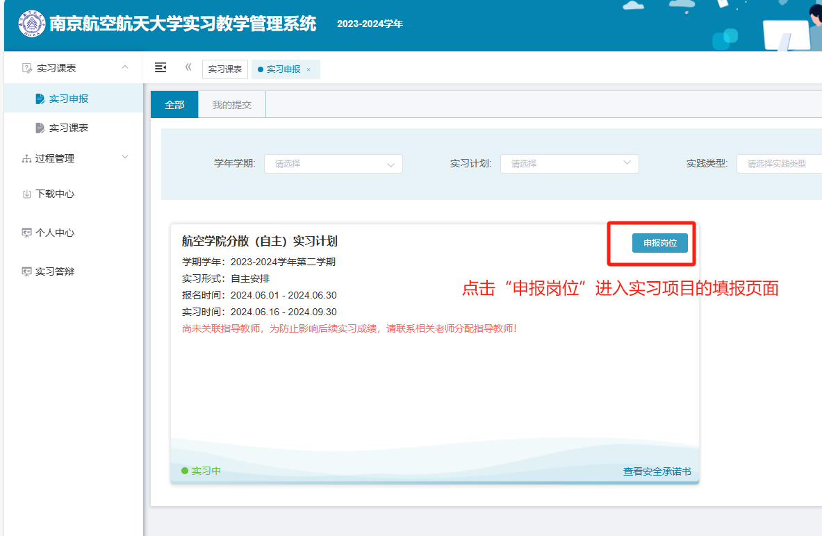
分散（自主）实习申报页面
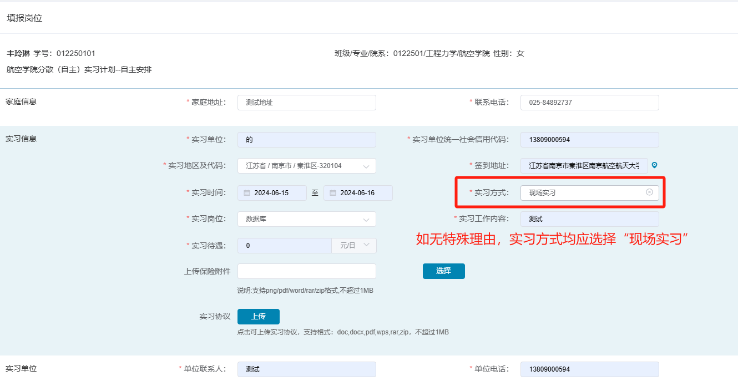

第四步：【学院管理员/关联指导教师】审核学生申报的实习项目
操作方法：点击实习申报审核，审核通过后，学生即可在“实习课表”中看到相关项目。
分散（自主）实习申报信息审核页面
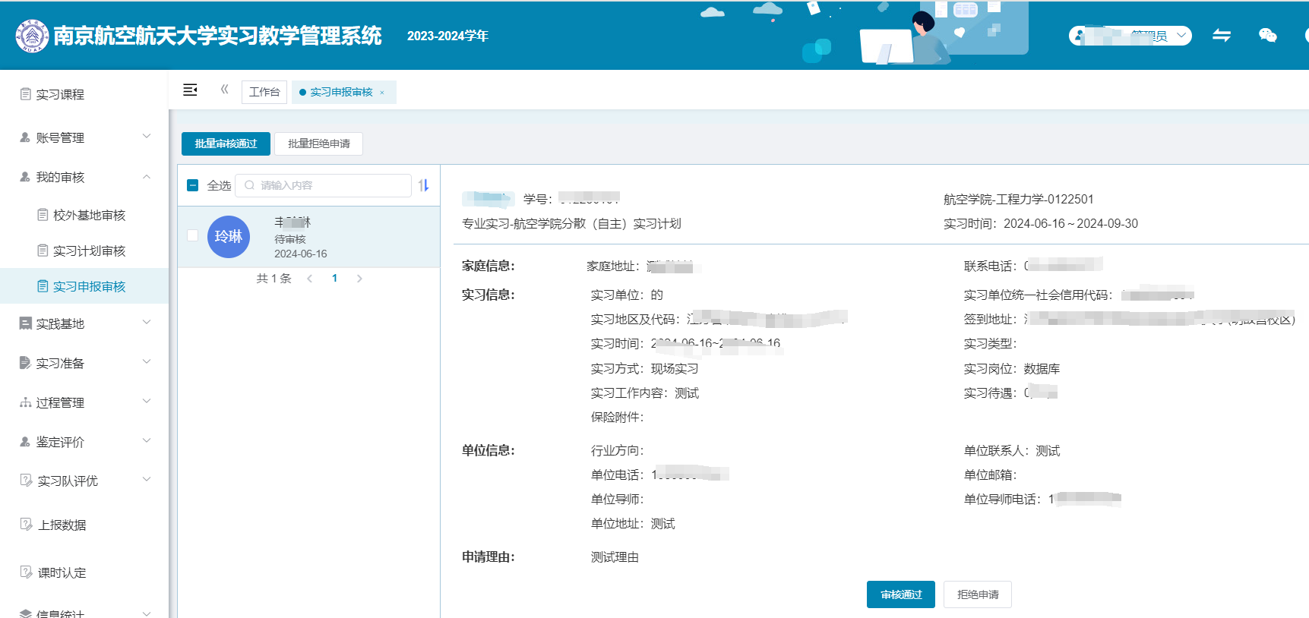

第五步：【学生/指导教师】查看实习课表
分散（自主）实习信息审核通过后，学生可在实习课表中查看相关安排，操作方法：学生登录后，点击“实习课表”，如下图所示：
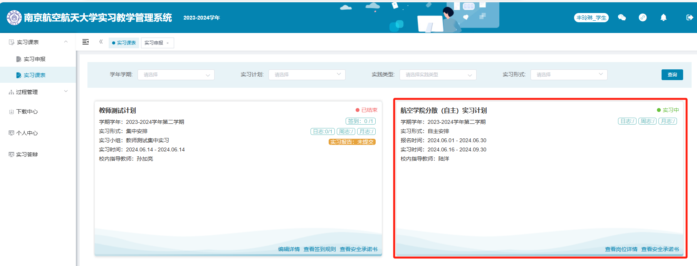
分散（自主）实习信息审核通过后，指导教师可在实习课表中查看相关安排，操作方法：教师登录后，点击“实习课表”，如下图所示：
